Предмет: Објашњење – јавна набавка број 50/14, чији је предмет набавка тонера, рибона, кетриџа и стример трака

Захтев за појашњење:

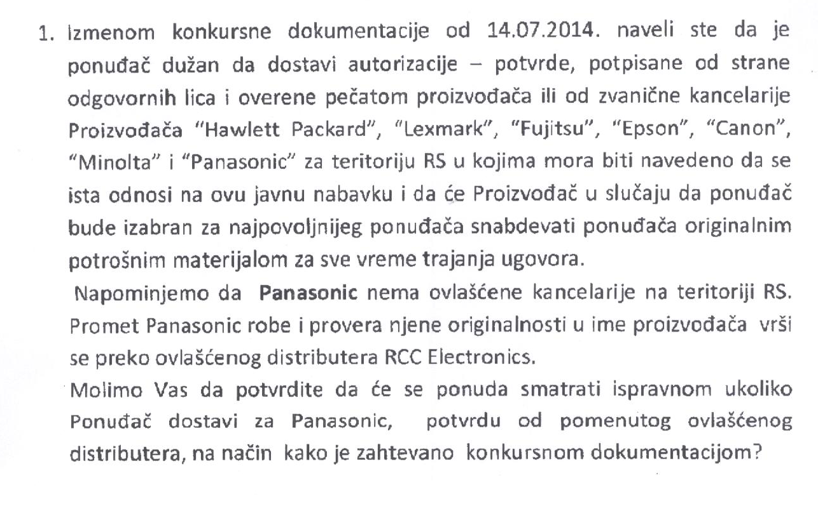

О д г о в о р

Одговор је садржан у измени конкурсне документације од 16.07.2014. године а која је објављена на Порталу Управе за јавне набавке и Порталу Наручиоца.

